Образца 1899 – 1912 года.
50 рублей образца 1899 года 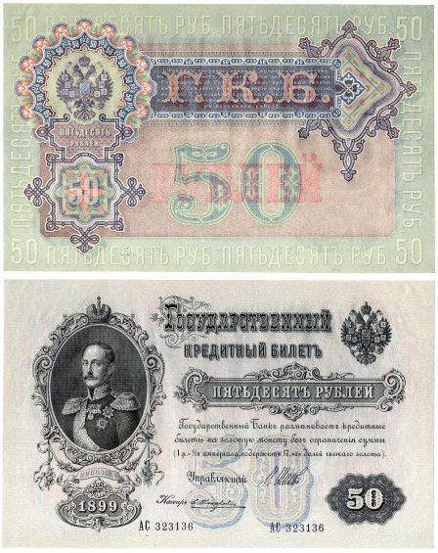

3 рубля образца 1905 года
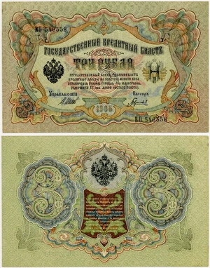

5 рублей образца 1909 года
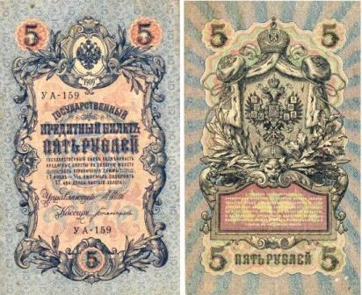

10 рублей образца 1909 года 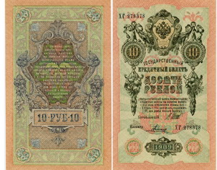
25 рублей образца 1909 года
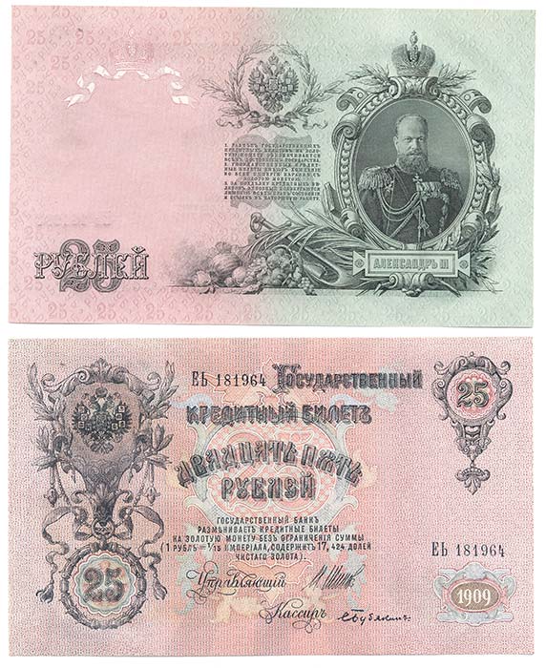

100 рублей образца 1910 года
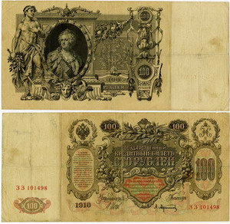

500 рублей образца 1912 года
